Ставропольский край
Степновский муниципальный округ
Школьный этап всероссийской олимпиады школьников
2021/22 учебного года
ИСКУССТВО
5-6 класс

За 5 заданий максимально – 100 баллов

Задание №1
Даны ряды слов.
- Найдите лишний элемент в каждой строке и подчеркните его.
- Поясните свое решение:
- почему этот элемент лишний,
- что объединяет остальные.
Элементы | Объяснение
Виолончель, труба, свирель, арфа
Н.А. Римский-Корсаков,
Ф. Шуберт, Н. Носов,
М.П. Мусоргский, В.А. Моцарт
«Спящая красавица», «Золушка», «Щелкунчик», «Лебединое озеро»
День Победы, Международный женский день, День Защитника Отчества, Новый год, Рождество

Максимальная оценка – 20 баллов

Задание №2
Даны иллюстрации к сказкам.
1. Укажите названия произведений и их авторов, язык, на котором создано произведение.
2. Если какая-то из сказок стала основой для мультипликационного, художественного произведения, отметьте это в графе «Примечание», укажите жанр.

1. 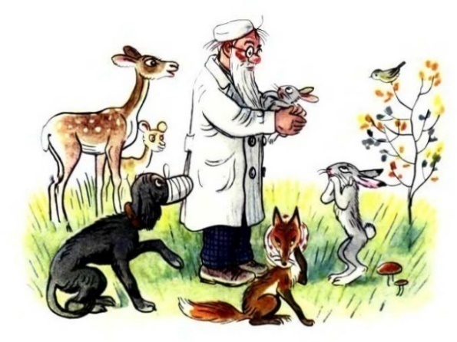 | 2. 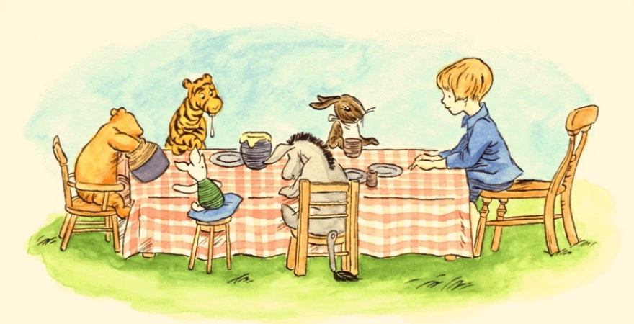
3. 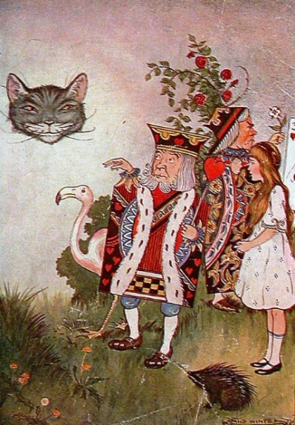 | 4. 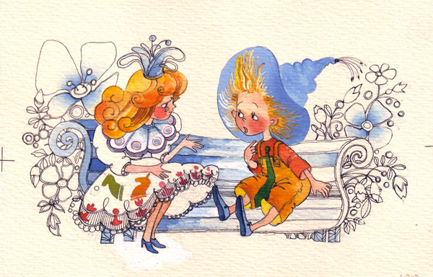

№ | Автор, название | Язык оригинала | Примечание
1
2
3
4
Максимальная оценка – 20 баллов

Задание №3
Дан фрагмент живописного произведения, узнайте произведение.

- 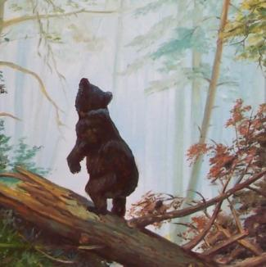Напишите название и автора картины.
- Опишите, что изображено на картине, на данном фрагменте, что находится справа и слева от него, какие Вам помнятся детали.
- Напишите 5-6 слов или словосочетаний, рассказывающих о картине, передающих ее настроение.

Максимальная оценка – 20 баллов

Ответ:

Задание №4

Показаны произведения различных народных промыслов.
- Напиши названия этих промыслов.
- Опиши эти виды декоративно-прикладного искусства: где появился, где находится центр этого промысла, по каким приметам его можно узнать, какой материал используется.
Максимальная оценка – 20 баллов
1. 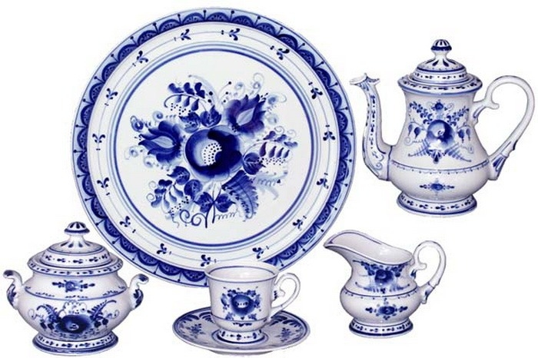 | 2. 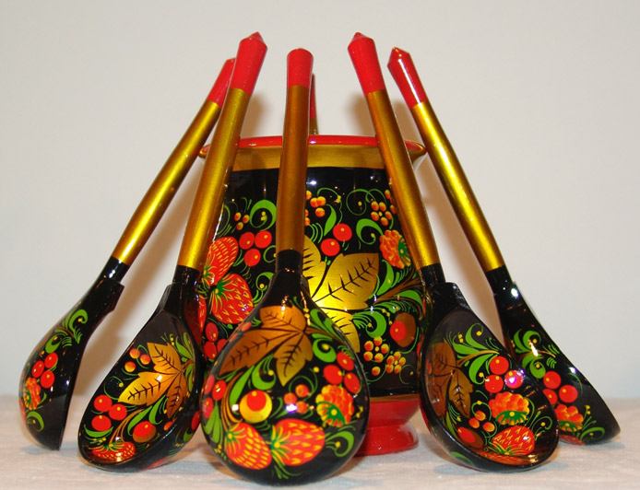
3. 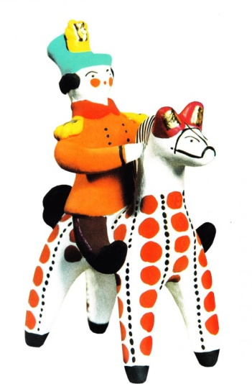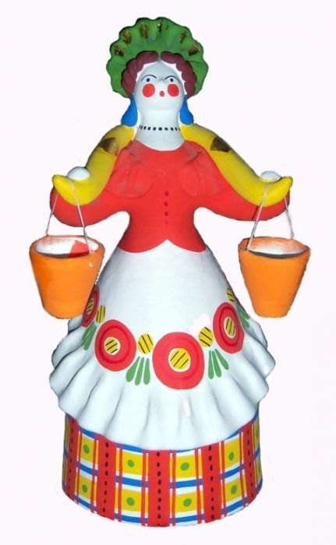 | 4. 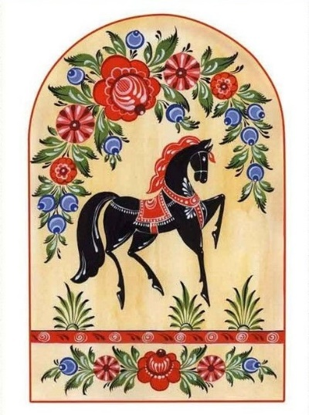

Задание №5
Дан ряд имен и терминов, которые относятся к разным видам искусства.
- Распределите их по группам, вписывая номера в соответствующую графу.
- Напишите, что означают указанные отдельно в таблице термины.
Максимальная оценка – 20 баллов

1 – Мойдодыр. 2 – И.И. Шишкин. 3 – Ф. Шопен. 4 – Мелодия. 5 – Палитра.
6 – Пеппи Длинныйчулок. 7 – Л. ван Бетховен. 8 – Пастель. 9. – Мольберт.
10 – С. Михалков. 11 – Симфония. 12 – Рассказ. 13 – Тамтам. 14 – Колорит.
15 – Эпитет.

Вид искусства | Номера
Музыка
Живопись
Литература
Колорит
Аккомпанемент

